Prénom_______

Découpez les mots et reliez-les aux images.

____________________ _____________________ _____________________

____________________ _______________________ ____________________

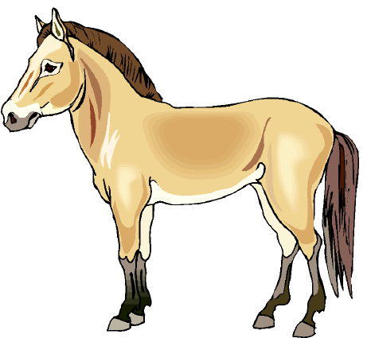

__________________________ _______________________

__________________________ ___________________________

Un chien | Une tortue | Un cheval
Un serpent | Un hamster | Une souris
Un chat | Un oiseau | Un lapin
Un poisson

Un chien | Une tortue | Un cheval
Un serpent | Un hamster | Une souris
Un chat | Un oiseau | Un lapin
Un poisson

Un chien | Une tortue | Un cheval
Un serpent | Un hamster | Une souris
Un chat | Un oiseau | Un lapin
Un poisson

Un chien | Une tortue | Un cheval
Un serpent | Un hamster | Une souris
Un chat | Un oiseau | Un lapin
Un poisson

Un chien | Une tortue | Un cheval
Un serpent | Un hamster | Une souris
Un chat | Un oiseau | Un lapin
Un poisson

Un chien | Une tortue | Un cheval
Un serpent | Un hamster | Une souris
Un chat | Un oiseau | Un lapin
Un poisson

Prénom:___________________

Trouvez les 10 animaux dans les chaînes et copiez-les. Ensuite, dessinez l’animal.
unchienunpoissonunserpentunetortueunhamster

1 __________________________

2 __________________________

3 __________________________

4 __________________________

5 __________________________

unoiseauunesourisunlapinunchatuncheval

6 __________________________

7 __________________________

8 __________________________

9 __________________________

10 _________________________

